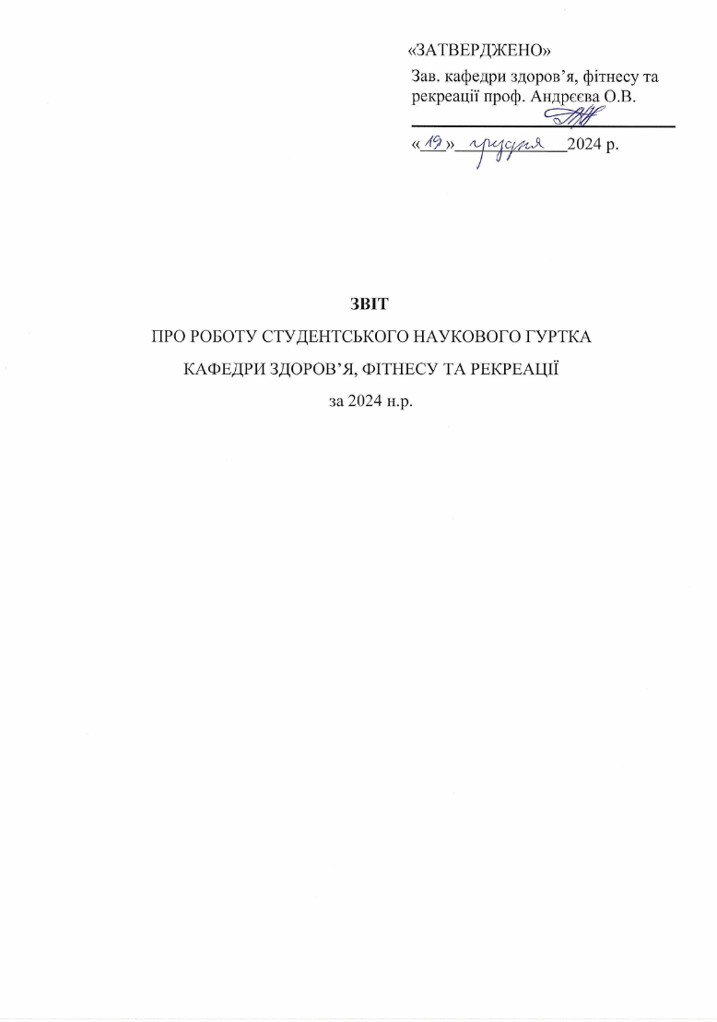

Загальна інформація

1.1 Мета - розвиток творчого потенціалу студентів як молодих науковців та формування у них компетенцій стосовно планування, здійснення й аналізу наукових досліджень в контексті проблем щодо обґрунтування підходів до формування здорового способу життя та розробки й впровадження оздоровчих фітнес-програм для різних груп населення.

  - Завдання:
- формування у студентів інтересу до наукової творчості;
- розвиток наукового мислення, поглиблення та закріплення знань, отриманих в процесі навчання;
- отримання навичок самостійної та колективної наукової роботи;
- оволодіння студентами наукових методів пізнання та методів дослідження;
- розвиток здатності здійснювати пошук, узагальнювати, аналізувати та узагальнювати масив наукових знань;
- розвиток здатності до написання та оформлення наукових праць та публікацій;
- розвиток у студентів навичок публічного виступу, проведення лекції та практичних занять зі студентами;
- підготовка студентів до участі в конференціях, конкурсах, фестивалях;
- встановлення й розвиток співпраці зі студентськими науковими спільнотами Університету, обмін досвідом та спільне виконання досліджень;
- визначення пріоритетних напрямків досліджень на кафедрі здоров’я, фітнесу та рекреації.
  - Матеріально-технічна база - кафедральне обладнання
  - Секції СНГ кафедри (якщо існують) - немає

  - Основні форми організації занять. Індивідуальні, групові, лекції, лабораторні, практичні заняття, у т.ч. виїзні; фітнес-конвенції, олімпіади, фестивалі, квести, фітнес-форуми.

  - Очікуваний результат. Написання есе, статей, участь в всеукраїнських, міжнародних конференціях, круглих столах, конкурсах наукових робіт студентів; доповіді на засіданнях наукового гуртка та кафедри.

1.ЗАГАЛЬНІ ДАННІ
Загальна кількість студентів кафедри, всього | 441
Кількість студентів – членів СНГ, всього | 24
в тому числі:
1.2.1 тих, хто працює за держбюджетними і договірними темами, всього | -
1.2.2 тих, хто працює із науковим керівником | 24
1.3 Загальна кількість викладачів-наукових керівників | 56
професорів | 4
доцентів | 11
ст. викладачів | 8
викладачів | 33
1.4 Кількість засідань СНГ, всього | 6
1.5 Кількість доповідей, що заслухані на засіданнях СНГ, всього | 24
1.6.Кількість теоретичних
та експериментальних НДР студентів-гуртковців
 | 17
1.7. Кількість дипломних (кваліфікаційних, магістерських) робіт виконаних на кафедрі, всього | 45
1.7.1. в тому числі, що мають акти впровадження
2. НАУКОВІ КОНФЕРЕНЦІЇ, СЕМІНАРИ ТОЩО
2.1 Кількість доповідей, зроблених студентами на науково-практичних конференціях, всього: | 3
В тому числі:
2.1.1 на міжнародних: в Україні  за кордоном* | 3
2.1.2 на міжвузівських
2.1.3 на всеукраїнських
2.1.4 на університетських | 3
2.1.5 на факультетських
2.1.6 на кафедральних | 47
3. ОГЛЯДИ-КОНКУРСИ
3.1 Кількість наукових робіт студентів, що представлені на огляди- конкурси, всього: | 4
в тому числі:
3.1.1 на міжнародні:  ІІ тур переможці та призери* ІІ тур учасники | -  -  -
3.1.2 на всеукраїнські: | 4
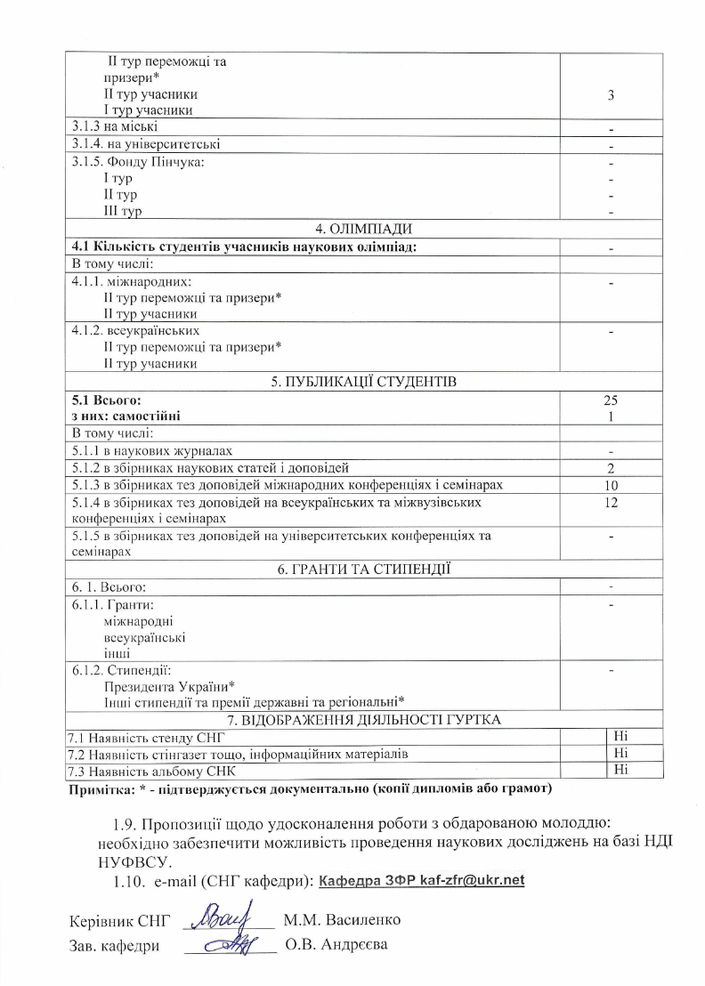
КІЛЬКІСТЬ СТУДЕНТІВ ЧЛЕНІВ СНГ

№ з/п | П.І.Б. | Курс | Група | Участь в НДР кафедри (Шифр теми Зведеного  плану) | Робота з науковим  керівником | Госпдоговірні чи  держбюджетні теми
- 1 | Кропта М. | 1 | 13-ЗФ1 | № 0116U001630 | +
- 5 | Харкова Л.Р. | 4 | 43-ЗФ4 | № 0116U001630 | +
- 6 | Корнєва Ю.В. | 1 | 2М3-ЗФ1 | № 0116U001630 | +
- 7 | Соколов М.В. | 4 | 43-ЗФ4 | № 0116U001630 | +
- 8 | Лукіянчук Б. В. | 2 | 2М3-ЗФ1 | № 0116U001630 | +
- 9 | Олійник Д.В. | 2 | 2М3-ЗФ1 | № 0116U001630 | +
- 10 | Кобилінська О.С. | 2 | 2М3-ЗФ1 | № 0116U001630 | +
- 11 | Берьозко К. | 2 | 2М3-ЗФ1 | № 0116U001630 | +
- 12 | Коваль А.С. | 2 | 2М3-ЗФ1 | № 0116U001630 | +
- 13 | Матвійчук О.О. | 2 | 2М3-ЗФ1 | № 0116U001630 | +
- 14 | Мєдвєдєв Д.О. | 2 | 2М3-ЗФ1 | № 0116U001630 | +
- 15 | Медведчук А.П. | 2 | 2М3-ЗФ2 | № 0116U001630 | +
- 16 | Аврахов С.А. | 2 | 2М3-ЗФ2 | № 0116U001630 | +
- 17 | Лесик С.О. | 2 | 2М3-ЗФ2 | № 0116U001630 | +
- 18 | Дроздов В.А. | 2 | 2М3-ЗФ2 | № 0116U001630 | +
- 19 | Ужитчак Я.Ю. | 2 | 2М3-ЗФ2 | № 0116U001630 | +
- 20 | Сорокманюк І. | 2 | 2М3-ЗФ2 | № 0116U001630 | +
- 21 | Бублієнко К.Ю. | 4 | 44-Р | № 0116U001630 | +
- 22 | Красюк А. | 2 | 7-Р | № 0116U001630 | +
- 23 | Маліновська А. | 2 | 7-Р | № 0116U001630 | +
- 24 | Арасланова В.В. | 4 | 43-ЗФ1 | № 0116U001630 | +

УЧАСТЬ СТУДЕНТІВ В ОГЛЯДАХ-КОНКУРСАХ, КОНФЕРЕНЦІЯХ , ОЛІМПІАДАХ, КОНВЕНЦІЯХ тощо

№ з/п | П.І.Б, курс, група | Назва заходу, дата,  місце проведення | Форма участі та результат
1 | Корнєва Ю.В. ,  1 курс, 1М3-ЗФ1 | І тур Всеукраїнського конкурсу студентських робіт зі спеціальності «Фізична культура і спорт» Конкурс наукових робіт, м. Київ, 23-24 навчальний рік | Диплом І ступеня
2 | Харькова Л.,  4 курс, 43-ЗФ4 | І тур Всеукраїнського конкурсу студентських робіт зі спеціальності «Фізична культура і спорт» Конкурс наукових робіт, м. Київ, 23-24 навчальний рік | Диплом ІІ ступеня
3 | Княгницька Дар’я, група  4 курс, 43-ЗФ1 | І тур Всеукраїнського конкурсу студентських робіт зі спеціальності «Фізична культура і спорт» Конкурс наукових робіт, м. Київ, 23-2 навчальний рік | Диплом ІІІ ступеня

ПУБЛІКАЦІЇ СТУДЕНТІВ

№ п/п | Шифр узагал. теми  Звед. плану | Прізвище, ім’я по  батькові автора /ів/ | Назва  роботи | Видавництво | Де  опубліковано | Вид публікації | Обсяг у друк. аркуша х або сторінк  ах
1 | № 0116U001630 | Кудрявцева К., Станкевич Л., Катерина У. | Вплив функціонального тренінгу на фізичний стан жінок першого зрілого віку у надзвичайних умовах воєнного стану. | Матеріали Міжнародної науково-практичної інтернет-конференції «Тенденції та перспективи розвитку науки і освіти в умовах глобалізації»: Збірник наукових праць. с. 150-156 | Переяслав, 2024 | тези | 6
2 | № 0116U001630 | Кудрявцева К., Катерина У., Боклан Б. | Організаційно методичні основи побудови занять функціональної спрямованості для жінок першого періоду зрілого віку | Матеріали V Регіональної науково-практичної конференції “Фізична культура в закладах освіти: стан та перспективи розвитку”, 2024 с.76-78 | Київ, 2024 | тези | 2
3 | № 0116U001630 | Василенко М.М., Омельченко Т. Г., Корнєва Ю.В. | Вплив дихальних практик на психоемоційний стан осіб різного віку. | Науковий часопис НПУ імені М.П. Драгоманова. Серія 15. Науково-педагогічні проблеми фізичної культури (фізична культура і спорт). 2024, 3К (176), 144-149. | Київ, 2024 | стаття | 5
4 | № 0116U001630 | Василенко М.М., Корнєва Ю.В. | Потенціал дихальних вправ для корекції психоемоційного стану людей різного віку. | Актуальні питання фізичного виховання, спорту, здорового способу та якості життя різних верств населення : збірник тез II Всеукраїнської інститут», 2024. науково-практичної конференції (електронне видання), 22 березня 2024 року. С.322-326. | Харків : Національний аерокосмічний університет імені М.Є. Жуковського «Харківський авіаційний | тези | 3
5 | № 0116U001630 | Демченко М.А., Горенко З.А., Михайлова М.М. | Мотиваційні пріорітети до занять оздоровчим плаванням жінок похилого віку. | Здоров’я нації і вдосконалення фізкультурно-спортивної освіти: матеріали ІV Міжнародної науково-практичної конференції, 25-26 квітня 2024 р. / ред. колегія А.В. Кіпенський, [та інші]. С.258-261. | Харків: 2024 | тези | 3
6 | № 0116U001630 | Бобренко С., Княгницька Д. | Організація фізкультурно-оздоровчих занять для дітей старшого дошкільного віку.  » 22.03.2024. м. Харків | Збірник тез ІІ Всеукраїнської науково-практичної конференції «Актуальні питання фізичного виховання, спорту, здорового способу та якості життя різних верств населення» 22.03.2024. | Харків, 2024 | тези | 2
7 | № 0116U001630 | Корнєва Ю. | Оптимізація оздоровчих занять з жінками засобами аквафітнесу | Студентська наукова конференція "Сучасні технології у фізичному вихованні різних груп населення, спорті, фізичній терапії та реабілітації". Збірник наукових статей. 18 листопада 2024 р. | Вінниця, 2024 | тези | 2
8 | № 0116U001630 | Мачешич Є, Ображей О. | Сучасні тренди проведення занять з плаванням з дітьми молодшого шкільного віку. | Спорт та сучасне суспільство: матер. XVІІ Міжнародної студентської наукової конференції, 07 травня 2024 р. [Електронний ресурс]. – К., 2024. 30-32 с. | Київ, 2024 | тези | 2
9 | № 0116U001630 | Лю Цзялє, Єременко Н. П.  Василець О.Е.  Садовський О.О. | Лю Цзялє, Єременко Н. П.  Василець О.Е.  Садовський О.О. | Сучасний стан та пріоритети модернізації науки, освіти та технологій:збірник тез доповідей міжнародної науково-практичної конференції (Біла Церква, 10 січня 2024 р.): у 3 ч. Біла Церква: ЦФЕНД, 2024. Ч. 3. С.77-79 | Біла Церква: ЦФЕНД, 2024. | тези | 2
10 | № 0116U001630 | Вейбер О.І., Пасічняк Л.В., Паньків Х.В. | Ефективність  методики проведення занять оздоровчою аеробікою з жінками 25-35 років | Збірник статей міжнар. ХХ наук. конф. «Проблеми і перспективи розвитку спортивних ігор та одноборств у закладах вищої освіти». 09 лютого 2024 р., С. 131-135. | Харків. ХДАФК. 2024. | стаття | 4
11 | № 0116U001630 | Матвієнко І.С., Хороб А.Р., Паньків Х.В. | Створення активного і  сприятливого середовища через запровадження фітнес-перерв | Збірник статей міжнар. ХХ наук. конф. «Проблеми і перспективи розвитку спортивних ігор та одноборств у закладах вищої освіти». 09 лютого 2024 р., С. 140-144. | Харків. ХДАФК. 2024. | стаття | 4
12 | № 0116U001630 | Лопацький С., Пасічняк Л., Дмитрів Р., Михайленко Р., Аврахов С., Паньків Х. | Використання сучасних трендів фітнесу у навчально-тренувальних заняттях юних баскетболістів у спортивно-оздоровчому таборі | «Біомеханіка спорту, оздоровчої рухової активності, фізкультурно-спортивної реабілітації: актуальні проблеми, інноваційні проєкти та тренди» : матеріали IІІ Всеукр. електрон. наук.-практ. конф. з міжнар. участю, м. Київ, 16-17 трав. 2024 р.. С. 29-32. | Київ : НУФВСУ, 2024 | тези | 2
13 | № 0116U001630 | Паньків Х., Голей Х., Швед Н. | Досвід підприємницької діяльності сучасних фітнес-клубів | Молодь та олімпійський рух: Збірник тез доповідей XVІІ Міжнародної конференції молодих вчених, 7 травня 2024 року [Електронний ресурс]. – К., 2024. – 244 с. | Київ : НУФВСУ, 2024 | тези | 2
14 | № 0116U001630 | Лопацький С, Юхимук В, Дроздов В, Паньків Х. | Використання фітнес-технологій у підготовці баскетболістів | V Регіональна науково-практична конференція «Фізична культура в закладах освіти: стан та перспективи розвитку».. | Івано-Франківськ, 2024 | тези | 2
15 | № 0116U001630 | Лопацький С., Пасічняк Л., Дмитрів Р., Михайленко Р., Аврахов С., Паньків Х. | Інтеграція засобів фітнесу у навчально-тренувальні заняття баскетболістів у спортивно-оздоровчому таборі | "Фізична культура, спорт та здоровя нації" Випуск 17 (36). С241-249 | Вінниця - 2024 | стаття | 8
16 | № 0116U001630 | Лопацький С., Пасічняк Л., Дмитрів Р., Михайленко Р., Аврахов С., Паньків Х. | Використання сучасних трендів фітнесу у навчально-тренувальних заняттях юних баскетболістів у спортивно-оздоровчому таборі | «Біомеханіка спорту, оздоровчої рухової активності, фізкультурно-спортивної реабілітації:  актуальні проблеми, інноваційні проєкти та тренди» : матеріали IІІ Всеукр. електрон. наук.-  практ. конф. з міжнар. участю, м. Київ, 16-17 трав. 2024 р.. С29-32 | Київ : НУФВСУ, 2024 | тези | 3
17 | № 0116U001630 | Дорошенко Олександр, Лопацький Сергій, Постернак Зоя | Фізкультурно-спортивна реабілітація осіб з посттравматичним синдромом | Національний університет фізичного виховання і спорту України, м. Київ  Відокремлений структурний підрозділ “Івано-Франківський фаховий коледж фізичного виховання Національного університету фізичного виховання і спорту України” 2024 С. 11-13 | Київ : НУФВСУ, 2024 | тези | 33
18 | № 0116U001630 | Лопацький С, Юхимук В, Дроздов В, Паньків Х. | Використання фітнес-технологій у підготовці баскетболістів | V Регіональна науково-практична конференція «Фізична культура в закладах освіти: стан та перспективи розвитку». | Івано-Франківськ, 2024 | тези | 2
19 | № 0116U001630 | Матвієнко І, Вітушинський Р, Максименко Я. | Вплив занять з плавання для дітей першого року життя | Молодь та олімпійський рух: Збірник тез доповідей XVІІ Міжнародної конференції молодих вчених,7 травня 2024 року [Електронний ресурс]. – К., 2024. С. 223-224. | Київ : НУФВСУ, 2024 | тези | 2
20 | № 0116U001630 | Матвієнко І.С, Музиченко А.А. | Вплив занять фітнесом на ментальне здоров’я в умовах військового часу | Спорт та сучасне суспільство: Збірник тез доповідей XVІІ Міжнародної студентської  наукової конференції, 07 травня 2024 року [Електронний ресурс]. – К., 2024. С.64-65. | Київ : НУФВСУ, 2024 | тези | 2
21 | № 0116U001630 | Седенков М, Матвієнко І, Вознюк Н. | СПА - технології Карпатського регіону | “Фізична культура і спорт, туризм і рекреація – здоров’я нації”.  Матеріали Всеукраїнської наукової конференції,17-18 травня 2024 року. С. 102-103. | Івано-Франківськ: ВСП “Івано-Франківський фаховий коледж фізичного виховання  НУФВСУ”, 2024. | тези | 2
22 | № 0116U001630 | Легуняк Х., Пасічняк Л. | Бадмінтон у програмі фізичної рекреації учнів початкової школи з надмірною масою тіла | Актуальні питання фізичної та тактико-спеціальної підготовки здобувачів вищої освіти. 28.11.2024. | Львів, 2024 | тези | 2
23 | № 0116U001630 | Крайник Є., Юхимук В., Паньків Х. | Фізична працездатність і підготовленість дівчат основної школи у процесі занять фітнесом | Актуальні питання фізичної та тактико-спеціальної підготовки здобувачів вищої освіти. 28.11.2024. | Львів, 2024 | тези | 2
24 | № 0116U001630 | Liubov Yerakova, Mariana Kropta, Viktoria Primasiuk | The influence of personal strength fitness training on the lifestyle factors of youth studying in the field of information technologies | Матеріали ХІV Міжнародної науково-практичної конференції Проблеми активізації рекреаційно-оздоровчої діяльності населення(10–11 травня 2024 року, м. Львів)/ за заг. ред. Л. Чеховської. –. – С. 142-144. | Львів : ЛДУФК ім. Івана Боберського, 2024 | тези | 2
25 | № 0116U001630 | Довгич О.О., Кропта М.Р., Єракова Л.А, Сімченко А.В. | Розробка персональних програм функціонального тренінгу для жінок другого періоду зрілого віку | Матеріали V Всеукраїнської науково-практичної конференції "Актуальні проблеми фізичної культури і спорту" Національний університет  «Полтавська політехніка імені Юрія Кондратюка»– 221с. | Полтава 2024. | тези | 2

